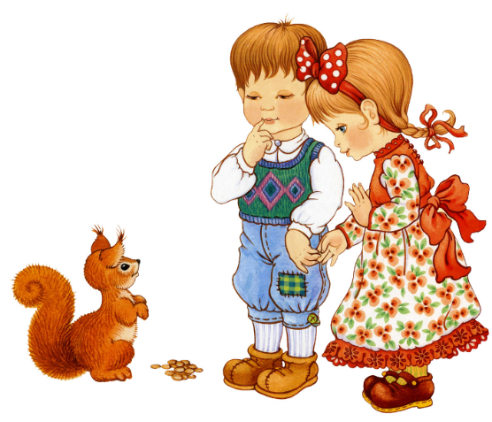

Любовь

Добрые слова, мысли, поступки

Добро – Божественная норма жизни.

Доброта – способность делать добро.

Самая лучшая наука – это наука быть добрым.

Милосер-дие

Послуша-ние

Труд

Закон Божий

Евангелие

Молитва

Бог

Дом Добро-ты